Земной поклон вам, хлеборобы!

В Новосильском центральном доме культуры 1 ноября состоялся торжественный концерт, посвященный Дню работника сельского хозяйства и перерабатывающей промышленности.
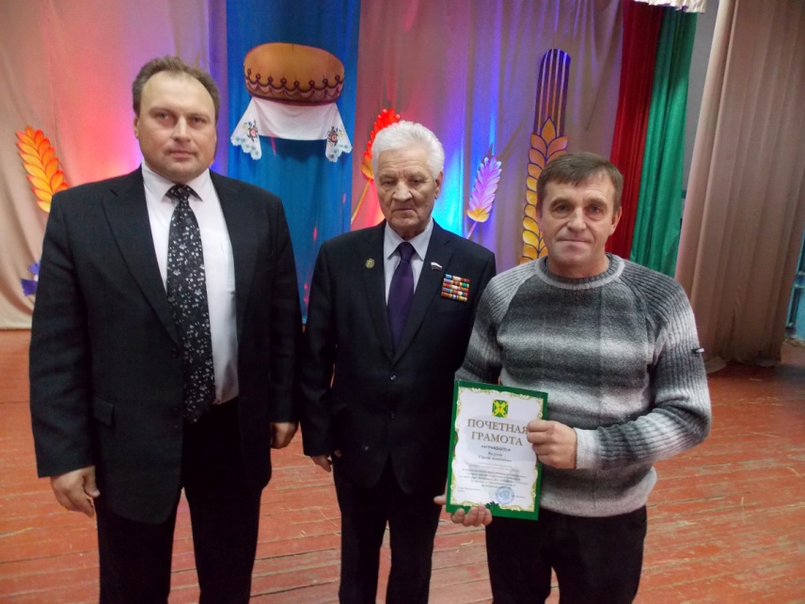
На торжестве собрались люди влюбленные в своё дело, в свою землю. С приветственным словом выступил глава Новосильского района Александр Шалимов.
Лучшим работникам и ветеранам сельскохозяйственной отрасли были вручены благодарности Министерства сельского хозяйства РФ, почетные грамоты Губернатора Орловской области, грамоты и благодарности Орловского областного Совета народных депутатов и Департамента сельского хозяйства Орловской области, грамоты обкома профсоюзов, главы Новосильского района, районного Совета народных депутатов, памятные медали «90 лет Новосильскому району». В зрительном зале было много молодёжи, комбайнеров, трактористов, которые после учебы в средних и высших учебных заведениях, вернулись на свою малую родину, чтобы работать на родной земле, выращивать хлеб.
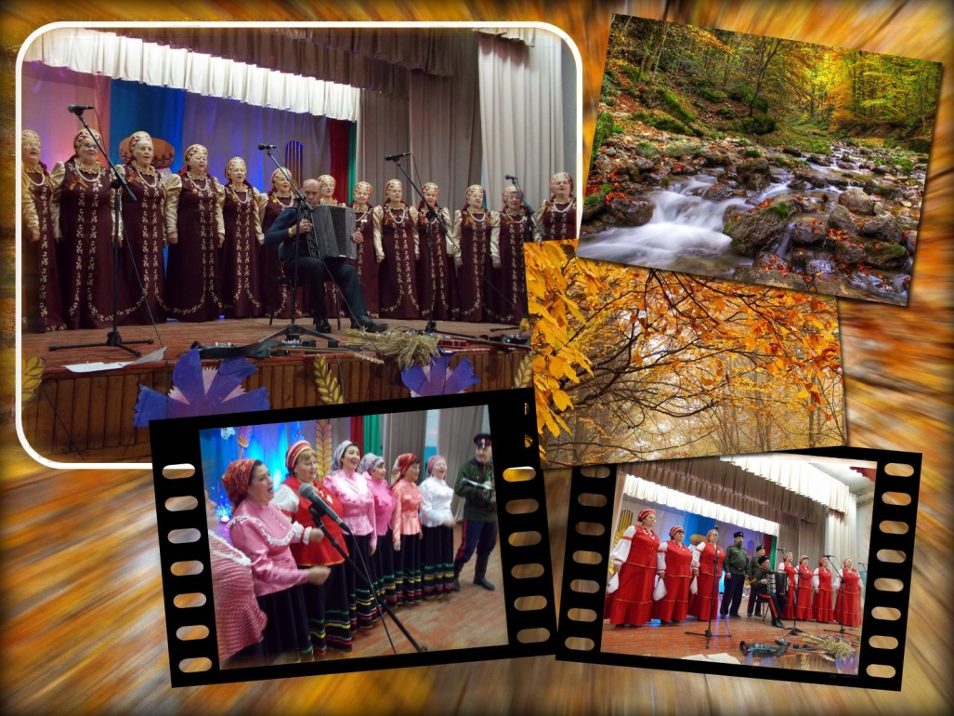
По окончании торжественной части был дан праздничный концерт, с участие лучших солистов, танцевальных и фольклорных коллективов района. Зрителей радовали своим выступлением казачий хор «Волюшка» рук. Татьяна Харитонова, хор ветеранов рук. Татьяна Терещенкова, аккомпаниатор Анатолий Терещенков, фольклорный коллектив «Духовские родники» рук. Елена Букина, танцевальные коллективы: «Грация» рук. Кристина Кофеева, «Вдохновение» рук. Татьяна Алехина, ВИА «Поиск» рук. Юрий Архипов, солисты: Светлана Изюмова, Анастасия Тадиашвили, Ольга Полякова, Антон Белоцкий.
